STARŠÍ ŠKOLNÍ VĚK – BIOLOGIE ČLOVĚKA 1
- Všichni lidé na Zemi mají společný původ. Liší se podle prostředí, ve kterém žili. Rozlišujeme tři základní lidská plemena:
A: bílé, žluté a hnědočerné
B: bílé, žlutohnědé a černé
C: bílé, žluté a černé

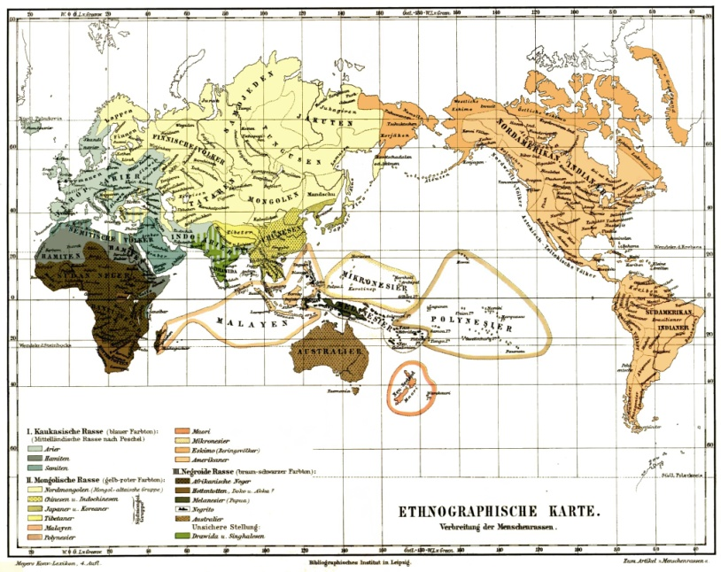
https://upload.wikimedia.org/wikipedia/commons/a/ac/Meyers_map.jpg

- Lidské tělo je složeno z buněk. Těch je:
A: několik bilionů
B: několik milionů
C: několik trilionů
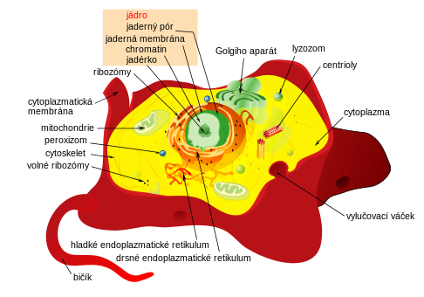
https://upload.wikimedia.org/wikipedia/commons/thumb/5/58/Animal_cell_structure_cs.svg/486px-Animal_cell_structure_cs.svg.png

- Kosti vznikají z vazivové nebo chrupavčité tkáně. Člověk má:
A: 602 kostí
B: 206 kostí
C: 267 kostí
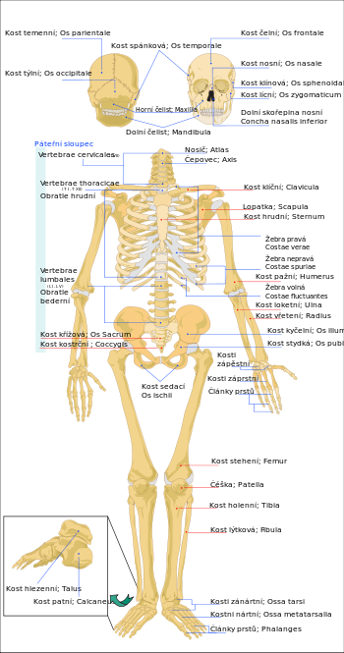
https://upload.wikimedia.org/wikipedia/commons/thumb/e/e6/Lidska_kostra_p%C5%99edek_cz.svg/350px-Lidska_kostra_p%C5%99edek_cz.svg.png
- Člověk má:
A: 369 svalů
B: 396 svalů
C: 639 svalů
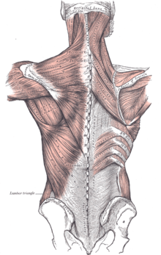
https://upload.wikimedia.org/wikipedia/commons/thumb/9/95/Gray409.png/220px-Gray409.png
- Co patří k tělním tekutinám:
A: tkáňový mok, míza a krev
B: krev, moč, sliny
C: krev, lymfa, tkáňový mok, moč
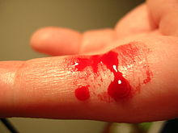
https://upload.wikimedia.org/wikipedia/commons/thumb/e/e6/Bleeding_finger.jpg/220px-Bleeding_finger.jpg

- Kolik litrů krve v těle má dospělý člověk:
A: ženy 3 – 4 l, muži 4 – 5 l
B: ženy 6 l, muži 7 l
C: ženy 4 – 5 l, muži 5 – 6 l

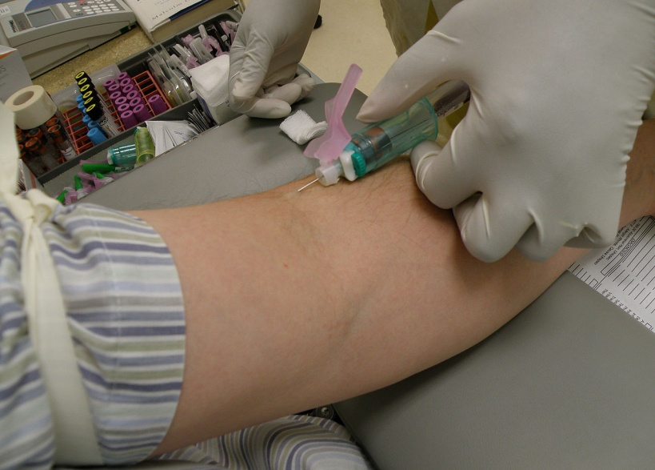
https://upload.wikimedia.org/wikipedia/commons/thumb/5/5d/DrawingBloodUnitedStatesVacutainer.jpg/1280px-DrawingBloodUnitedStatesVacutainer.jpg

- Srdce je dutý sval velikosti pěsti. Váží:
A: 500 g
B: 300 g
C: 400 g
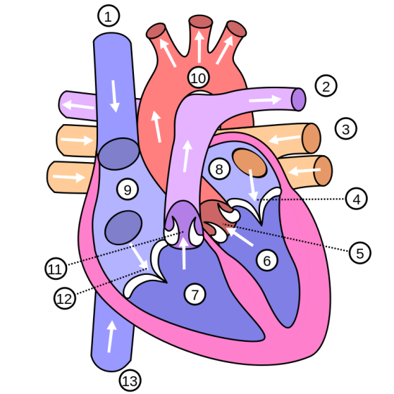
https://upload.wikimedia.org/wikipedia/commons/thumb/4/40/Diagram_of_the_human_heart_%28multilingual%29.svg/330px-Diagram_of_the_human_heart_%28multilingual%29.svg.png

- Dýcháme, abychom žili. Za minutu se dospělý člověk nadechne:
A: 20 x
B: 16 – 18 x
C: 18 – 20 x
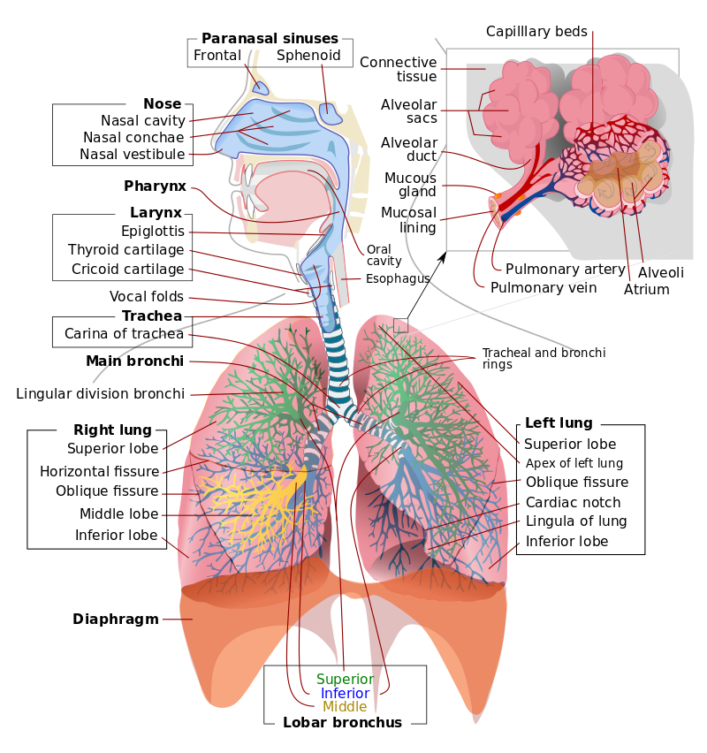
https://upload.wikimedia.org/wikipedia/commons/thumb/5/5e/Respiratory_system_complete_en.svg/800px-Respiratory_system_complete_en.svg.png
- Při jednom nádechu a výdechu v klidu se vymění:
A: půl litru vzduchu
B: litr vzduchu
C: tři čtvrtě litru vzduchu
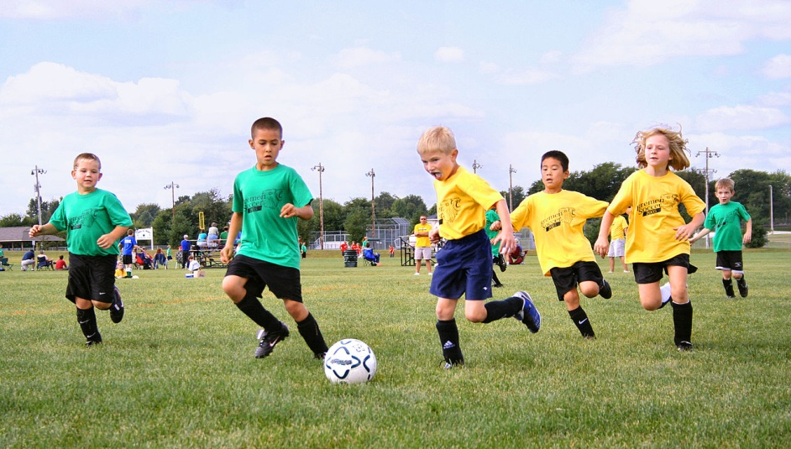
https://upload.wikimedia.org/wikipedia/commons/thumb/9/92/Youth-soccer-indiana.jpg/1280px-Youth-soccer-indiana.jpg

